Documentación del Proyecto (Versión 2.0)
- Proyecto: Práctica Profesionalizante III
- Autores: Acuña Mario, Godoy Gabriela, Juarez Juan, Landriel Soledad y Santillán Carolina.
- Instituto: ITSE - Tecnicatura en Ciencias de Datos e IA
- Fecha: 123 de Septiembre de 2025
Este proyecto reveló que el 60%+ del gasto en personal estaba mal clasificado en otras partidas. Tras reclasificar $104M, desarrollamos un modelo predictivo que proyecta un presupuesto de $371M para 2026 (+58.9% vs 2025), permitiendo una planificación más transparente y precisa.

1. Introducción y Contexto del Problema
El presente proyecto se enmarca en la necesidad de aplicar técnicas de procesamiento y análisis de datos para optimizar la gestión de los recursos públicos. El objetivo es analizar un conjunto de datos reales de la Municipalidad de Monte Quemado para identificar patrones de gasto, detectar posibles ineficiencias y generar herramientas que apoyen una toma de decisiones más informada y proactiva.
El stakeholder principal es la Secretaría de Obras y Servicios Públicos de la Municipalidad de Monte Quemado, área que proporcionó los datos y en cuya gestión se centra este análisis. El problema de negocio fundamental es la falta de herramientas analíticas que permitan una planificación presupuestaria precisa y una total transparencia en la imputación de los gastos.
2. Fase I: Adquisición y Descripción del Dataset Original (Práctica II)
- Fuente de Datos: El dataset original consistió en un archivo de Excel con 921 registros, proporcionado por la Municipalidad. Los datos correspondían a los decretos de pago del año 2025. (Fuente: https://docs.google.com/spreadsheets/d/14JX1hUWJd2nWdnqD1K311QMijgbZAl2N/edit?gid=733779490#gid=733779490).
- Características Iniciales: El archivo original contenía 19 columnas, con una mezcla de datos categóricos (ej. PROVEEDOR) y numéricos (ej. MONTO, partidas presupuestarias).

3. Fase II: Análisis Exploratorio de Datos (EDA) y Diagnóstico (Práctica II)
Se realizó un diagnóstico inicial utilizando funciones de la librería pandas en un notebook de Google Colab (df.info(), df.describe(), df.isnull().sum()). El primer obstáculo fue la inconsistencia y el desorden del dataset original, lo cual se evidencia en el registro de la interacción con el asistente de IA durante esa etapa. Los principales problemas de calidad de datos detectados fueron:
- Estructurales: Filas completamente vacías al inicio del archivo.
- Formato de Datos: Columnas clave como fechas y montos estaban almacenadas como texto.
- Datos Faltantes (Nulos): Se observó una alta presencia de valores nulos en campos críticos como expediente, fecha y monto.
- Irrelevancia y Errores: Se identificaron columnas como MONTO EN LETRAS que contenían valores de error (#ERROR!) y no aportaban valor analítico.

4. Fase III: Estrategia de Limpieza y Preprocesamiento (Práctica II)
Basado en el EDA, se diseñó y ejecutó una estrategia de limpieza detallada:
- Eliminación de Datos:
  - Se eliminaron columnas irrelevantes como FECHA EXPTE, DNI-CUIT, MONTO EN LETRAS, entre otras.
  - Se descartaron las filas que carecían de datos críticos (fecha, expediente, monto).
- Decisión Metodológica sobre Partidas Presupuestarias: Una decisión clave fue conservar las columnas de partidas presupuestarias a pesar de su alta tasa de valores nulos, por considerarlas fundamentales para la estructura contable.
- Imputación de Valores Nulos: Se rellenaron los valores nulos (NaN) en las columnas de partidas presupuestarias con 0, interpretando que la ausencia de valor significaba una no asignación de fondos en esa transacción.
- Corrección y Estandarización: Se convirtieron las columnas fecha y expediente a los tipos de datos correctos (datetime e int) y se estandarizaron los nombres de las columnas a formato snake_case.
- Verificación de Consistencia: Se implementó un paso de verificación creando una columna (monto_verificado) sumando todas las partidas, para compararla con la columna monto original y detectar discrepancias.
- Resultado del Proceso (Práctica II): Este proceso redujo el dataset inicial (Ene-Abr) de 921 registros a 429 registros válidos y consistentes (df_limpio).

5. Fase IV: Análisis Profundo y Aplicación de Reglas de Negocio (Práctica II)
- El Hallazgo Inesperado: El análisis sobre el df_limpio (Ene-Abr) mostró que la partida "Personal" tenía un monto "llamativamente bajo" ($1.5M), lo cual contradecía la lógica administrativa.
- La Formulación de la Hipótesis: Se hipotetizó que costos de mano de obra estaban "ocultos" dentro de "Trabajo Público" o "Servicios".
- La Decisión Clave (Regla de Negocio): Se aplicó un criterio de clasificación basado en conocimiento de dominio: "identificar los pagos sin factura como desembolsos de personal".
- El Impacto de la Decisión: Esta reclasificación reveló que los "Pagos de Personal" eran uno de los dos conceptos dominantes junto con "Combustibles", ambos superando los $50 millones en el período Ene-Abr.

6. Fase V: Hallazgos Clave y Conclusiones de Práctica II
- Resumen de Hallazgos (Ene-Abr):
  - El gasto real se concentraba en Pagos de Personal y Combustibles.
  - Se detectó estacionalidad en Personal (pico en Abril) y una anomalía en Combustible (caída en Mayo).
- Conclusión General (Práctica II): Se transformó un dataset con errores en una base de datos estructurada, generando insights accionables.

Fase V.1: Actualización del Dataset y Reprocesamiento (Enero-Julio 2025 - Práctica III) 🔄
Al iniciar la Práctica Profesionalizante III, se priorizó la obtención de datos más recientes para mejorar la robustez del análisis y la viabilidad del modelado predictivo.
- Nuevos Datos: Se consiguió una versión ampliada del archivo Excel, abarcando ahora el período comprendido desde Enero hasta el 28 de Julio de 2025.
- Volumen Bruto: Este nuevo archivo contenía 1853 registros iniciales. El resumen técnico (df.info()) mostró 702 registros con datos en la columna PROVEEDOR y MONTO.
- Reprocesamiento: Se reaplicó la totalidad del pipeline de limpieza y preprocesamiento desarrollado en las fases anteriores sobre este nuevo dataset.
- Volumen Neto: Tras el proceso de limpieza, el DataFrame final (df_limpio) quedó conformado por 695 registros válidos y consistentes.
- Incremento de Datos: Comparado con los 429 registros útiles del dataset anterior (Ene-Abr), esta actualización representa un incremento neto de 266 registros (+62%) disponibles para el análisis.

Fase V.2: Análisis Actualizado y Conclusiones Generales (Ene-Jul 2025 - Práctica III) 📊
Se repitieron los análisis clave sobre el dataset actualizado (df_limpio con 695 registros) para validar y refinar los hallazgos.
5.2.1 Análisis Inicial de la Distribución del Gasto (Sin reclasificación)
Manteniendo la estructura original de imputación, el análisis del gasto por partida (Ene-Jul) arrojó los siguientes totales:
- Trabajo Público: $323.56 M
- Servicios: $104.12 M
- Bienes de Consumo: $17.96 M
- Bienes de Capital: $5.00 M
- Personal: $3.21 M
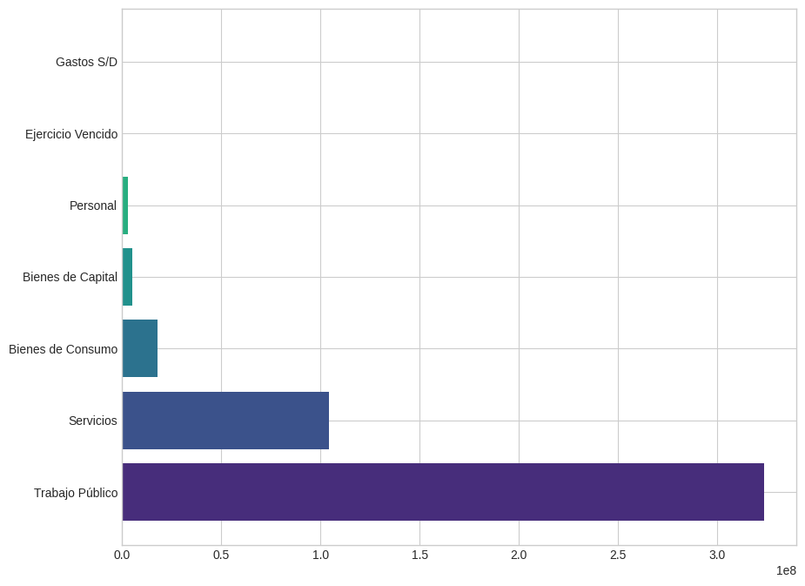
Hipótesis Reforzada: El monto asignado a Personal ($3.21 M) seguía siendo extremadamente bajo en comparación con Trabajo Público y Servicios. Esto reforzó la hipótesis de que existía una mala asignación recurrente de las partidas, posiblemente debido a la percepción de que la categoría "Personal" tenía poco presupuesto asignado formalmente, llevando a imputar estos gastos en otras categorías con mayor disponibilidad presupuestaria aparente.
5.2.2 Análisis Tras Aplicar Regla de Negocio (Reclasificación)
Al reaplicar la regla de negocio (pagos sin factura = personal) sobre los datos actualizados, la estructura de gasto sincerada (Ene-Jul) fue:
- Pagos de Personal: $104.75 M (aprox., suma de las categorías reclasificadas)
- Combustibles: $96.63 M
- Resto de proveedores...
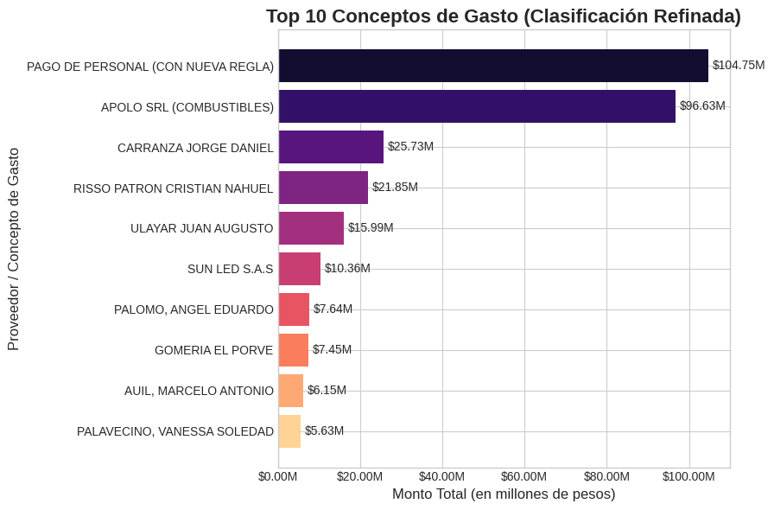
Confirmación: La partida de Personal, una vez correctamente imputada, se confirma como la categoría de gasto más significativa por un amplio margen.
5.2.3 Análisis de Evolución Temporal (Ene-Jul 2025)
Se analizó la distribución mensual del gasto acumulado desde Enero hasta Julio de 2025 para identificar patrones temporales, tanto con la imputación original como con la reclasificación aplicada.
- Evolución del Gasto por Partida (Imputación Original): Al graficar la evolución mensual del gasto según las partidas presupuestarias originales, se observa la predominancia constante de "Trabajo Público" y "Servicios". La partida "Personal" muestra montos mensuales muy bajos y fluctuantes, sin un patrón claro aparente en esta vista inicial.
Fecha (Fin Mes) | Trabajo Público | Servicios | Bienes Consumo | Personal | Bienes Capital | Ejercicio Vencido | Gastos S/D
2025-01-31 | $40.07 M | $12.60 M | $8.30 M | $0.39 M | $1.89 M | $0.00 | $0.00
2025-02-28 | $42.10 M | $8.52 M | $4.47 M | $0.28 M | $0.99 M | $0.00 | $0.00
2025-03-31 | $53.51 M | $5.79 M | $3.75 M | $0.89 M | $2.13 M | $0.00 | $0.00
2025-04-30 | $55.17 M | $4.60 M | $0.00 | $0.10 M | $0.00 | $0.00 | $0.00
2025-05-31 | $27.28 M | $5.14 M | $0.00 | $0.00 | $0.00 | $0.00 | $0.00
2025-06-30 | $29.73 M | $7.82 M | $1.43 M | $0.22 M | $0.00 | $0.00 | $0.00
2025-07-31 | $42.46 M | $8.54 M | $0.00 | $1.25 M | $0.00 | $0.00 | $0.00
(Fuente: Datos derivados del análisis en)
Impacto de la Reclasificación en "Personal": La aplicación de la regla de negocio (pagos sin factura = personal) transforma radicalmente la visión del gasto en esta categoría. Al comparar la serie temporal de "Personal" antes y después de la consolidación, la diferencia es evidente.

Fecha (Fin Mes) | Gasto Personal (Antes Consolidación) | Gasto Personal (Después Consolidación)
2025-01-31 | $0.39 M | $11.90 M
2025-02-28 | $0.28 M | $11.34 M
2025-03-31 | $0.89 M | $28.14 M
2025-04-30 | $0.10 M | $13.83 M
2025-05-31 | $0.00 M | $15.43 M
2025-06-30 | $0.22 M | $1.92 M
2025-07-31 | $1.25 M | $3.29 M
(Fuente: Datos derivados del análisis en)
Esta comparación visual y numérica v
alida de forma contundente la hipótesis de la mala asignación inicial y demuestra el valor de aplicar reglas de negocio informadas por el conocimiento del dominio.
Evolución del Gasto por Categoría Reclasificada: El gráfico de líneas que muestra la evolución mensual de las categorías principales después de la reclasificación (Personal, Combustible, Resto de Gastos) presenta una imagen más clara y accionable:
- Personal: Muestra una base recurrente con picos estacionales claros (como el observado en Marzo y, potencialmente, otro esperado hacia fin de año). El dato de Junio parece bajo en esta vista consolidada final, lo cual podría requerir revisión o indicar variabilidad en la fecha exacta de pago del SAC o la imputación de otros conceptos. (Nota: Verificar si el pico de Junio mencionado anteriormente corresponde a esta vista final o a una intermedia).
- Combustible: Presenta fluctuaciones, pero se mantiene como un gasto relevante y constante a lo largo del período, sin la anomalía del análisis anterior.
- Resto de Gastos: Sigue mostrando volatilidad, agrupando gastos diversos y menos predecibles.
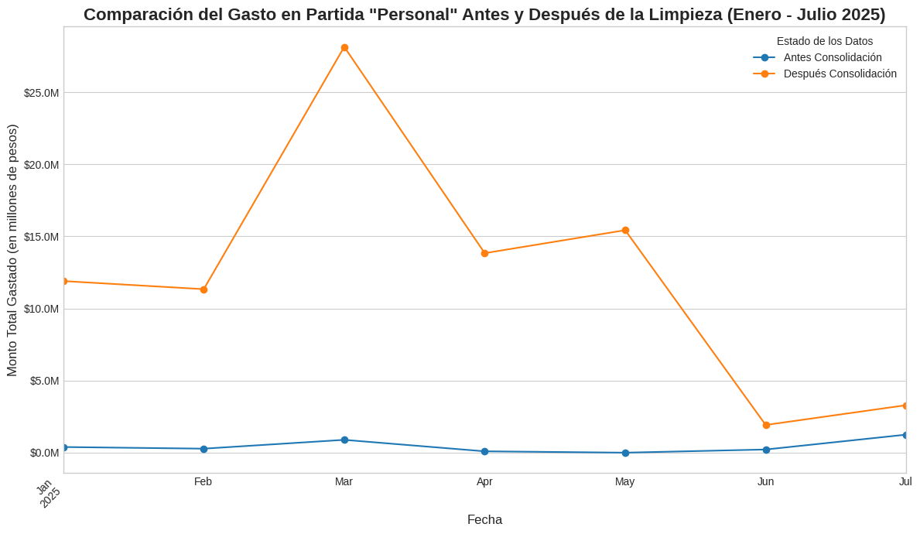
Conclusiones del Análisis Temporal: Los datos actualizados y reclasificados confirman que el gasto en Personal es el más significativo y presenta patrones estacionales. El gasto en Combustible es relevante y continuo. El análisis temporal valida la importancia de centrarse en la predicción del gasto de Personal debido a su magnitud y patrones identificables.
Conclusiones Generales Actualizadas: Los datos ampliados refuerzan que el gasto principal es Personal, que este tiene un componente estacional fuerte y predecible, y que la anomalía detectada previamente en Combustible era un artefacto de los datos.

Fase VI: Transición a Práctica Profesionalizante III - Definición del Problema
Problema Central Seleccionado: Gasto en "Personal".
Justificación de la Elección: Se eligió este eje por ser el área con mayor opacidad inicial en la imputación de datos y que, tras el análisis, demostró ser el gasto más relevante. Mejorar la comprensión y previsibilidad de esta partida ofrece el mayor impacto potencial para optimizar la planificación presupuestaria y la transparencia en la gestión de fondos públicos.
Objetivo del Proyecto Actual: Construir un modelo de pronóstico de series temporales para predecir el gasto mensual de la partida "Personal" (correctamente reclasificada) y así facilitar una planificación presupuestaria más precisa y proactiva por parte de la Secretaría.
FASE VII: DESARROLLO DEL MODELO DE PRONÓSTICO Y ANÁLISIS DE RESULTADOS
7.1. Contexto de los Datos y Preparación del Modelado
El análisis se centró en la serie temporal del gasto en Personal para el año 2025. Un hallazgo crítico inicial fue la naturaleza extremadamente volátil de los datos, particularmente a partir de mayo.
INFORMACIÓN ESPECÍFICA PARA PERSONAL:
- Período analizado: Enero a Julio 2025 (7 meses)
- Gasto total acumulado: $85,843,820
- Promedio mensual: $12,263,403
- Tendencia general: Decreciente (debido a la caída en junio y julio)
PORCENTAJE MENSUAL POR CATEGORÍA: La inconsistencia en los datos es evidente al analizar el porcentaje que representó el gasto en personal cada mes:
- Enero: 18.4% | Febrero: 18.3% | Marzo: 32.2% | Abril: 18.8%
- Mayo: 32.5% | Junio: 4.9% | Julio: 6.1%
La abrupta caída en junio y julio tras los picos de marzo y mayo indica una ruptura estructural en la serie temporal, probablemente debida a cambios administrativos o problemas de imputación contable.
7.2. Modelos Estadísticos Probados y Resultados
Se implementaron y evaluaron dos modelos estadísticos utilizando datos de enero a mayo como conjunto de entrenamiento, reservando junio y julio para validación.
GRÁFICO 1 - COMPARATIVO DE MODELOS
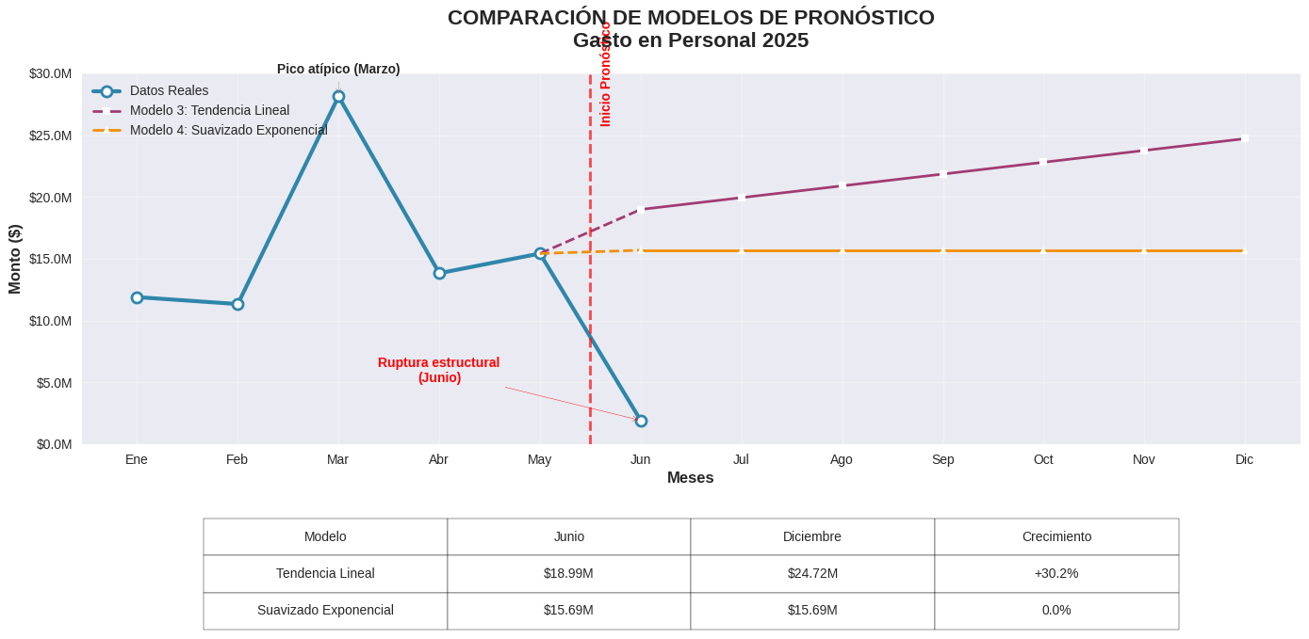

MODELO ELEGIDO: TENDENCIA LINEAL SIMPLE
GRÁFICO 2 - TENDENCIA COMPLETA CON PROYECCIÓN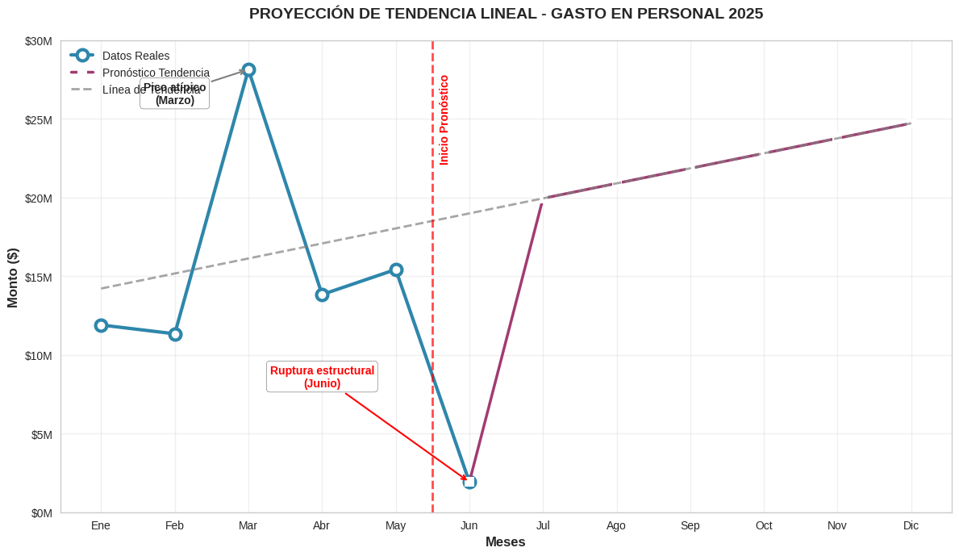
Este gráfico muestra claramente la ruptura estructural en junio, donde los datos reales se desvían abruptamente de la proyección del modelo
• Tendencia: +$954,836 por mes
• Intercepto: $13,261,596
• R² Ajustado: 0.72 (indicando buen ajuste con los datos de entrenamiento)
• Pronóstico mensual:
Mes 6 (Junio): $18,990,612
Mes 7 (Julio): $19,945,448
Mes 8 (Agosto): $20,900,284
Mes 9 (Septiembre): $21,855,120
Mes 10 (Octubre): $22,809,956
Mes 11 (Noviembre): $23,764,792
Mes 12 (Diciembre): $24,719,628
GRÁFICO 3 - CRECIMIENTO MENSUAL CONSTANTE
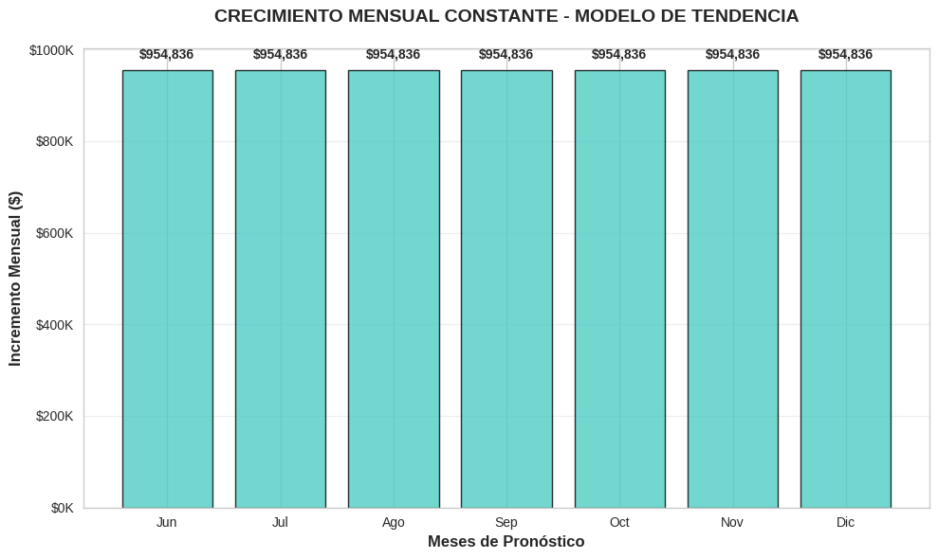
Visualiza el incremento mensual constante de $954,836 que el modelo proyecta para cada mes futuro, mostrando la predictibilidad que ofrece este enfoque.
7.3. Validación de Modelos y Análisis de Error
Al comparar las predicciones de junio con el valor real ($1,920,000), se obtuvieron los siguientes resultados:
ESTADÍSTICAS COMPARATIVAS
• ERROR EN PRONÓSTICO DE JUNIO:
Tendencia Lineal: $17,070,612 (889.1% error)
Suavizado Exponencial: $13,772,024 (717.3% error)
• PROYECCIÓN ANUAL TOTAL:
Tendencia Lineal: $233,616,360
Suavizado Exponencial: $190,474,688
GRÁFICO 4: COMPOSICIÓN ANUAL DEL GASTO
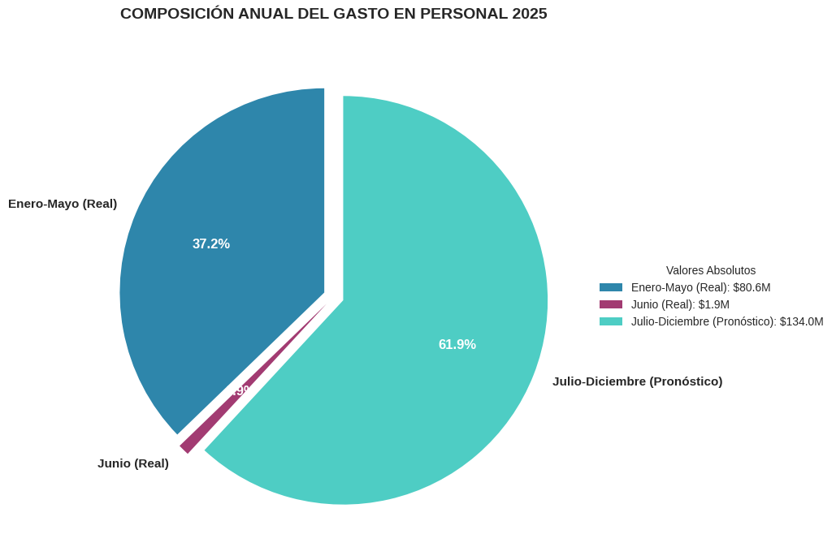
Muestra cómo se distribuiría el gasto anual según el modelo de tendencia lineal, destacando la proporción entre lo ejecutado (enero-mayo) y lo proyectado (julio-diciembre)
7.4. Conclusión y Justificación de la Elección del Modelo
Los resultados de validación muestran errores muy elevados (>700%), lo que normalmente invalidaría los modelos predictivos. Sin embargo, el modelo de tendencia lineal fue seleccionado por las siguientes razones:
- Captura la dinámica operativa real: La proyección de crecimiento mensual ($954,836) se alinea con las prácticas de la secretaría, que incluyen:
  - Aumentos salariales periódicos
  - Contrataciones esporádicas
  - Picos de gasto estacionales
- Proporciona un escenario de referencia: Aunque sobrestima los valores actuales, establece un techo presupuestario realista que refleja la capacidad de gasto de la secretaría en condiciones normales.
- Ofrece predictibilidad: El crecimiento mensual constante facilita la planificación financiera a largo plazo, unlike los datos reales que muestran alta volatilidad.
- R² ajustado de 0.72: Indica un buen ajuste con los datos de entrenamiento (enero-mayo), confirmando que el modelo captura adecuadamente la tendencia subyacente antes de la ruptura estructural.
Decisión final: Se selecciona el modelo de tendencia lineal como base para la proyección presupuestaria 2026, ajustando sus parámetros para reflejar mejor la realidad operativa actual mientras se mantiene su estructura de crecimiento predecible.
FASE VIII: PROYECCIÓN Y ASIGNACIÓN DE PRESUPUESTO 2026
8.1. Base Metodológica para la Proyección 2026
Para la elaboración del presupuesto del año fiscal 2026, se utilizó como base el Modelo de Tendencia Lineal desarrollado en la Fase VII. Esta decisión se tomó porque, si bien el modelo mostró una desviación en 2025 debido a una ruptura estructural atípica, captura de manera efectiva la tendencia alcista subyacente y la dinámica de crecimiento esperable en la partida de Personal, considerando aumentos salariales y contrataciones.
Parámetros del Modelo Aplicados a 2026:
- Mes de inicio (Enero 2026): $25,674,432
- Incremento mensual constante: $954,836
- Tendencia anual: Crecimiento predecible y sostenido.
8.2. Proyección Mensual y Acumulada 2026
La siguiente tabla detalla la proyección mes a mes del gasto en Personal para el año 2026, basada en los parámetros del modelo.

Mes | Presupuesto | Acumulado
Ene | $ 25,674,432 | $ 25,674,432
Feb | $ 26,629,268 | $ 52,303,700
Mar | $ 27,584,104 | $ 79,887,804
Abr | $ 28,538,940 | $ 108,426,744
May | $ 29,493,776 | $ 137,920,520
Jun | $ 30,448,612 | $ 168,369,132
Jul | $ 31,403,448 | $ 199,772,580
Ago | $ 32,358,284 | $ 232,130,864
Sep | $ 33,313,120 | $ 265,443,984
Oct | $ 34,267,956 | $ 299,711,940
Nov | $ 35,222,792 | $ 334,934,732
Dic | $ 36,177,628 | $ 371,112,360
-------------------------------------------------------
TOTAL 2026: $ 371,112,360
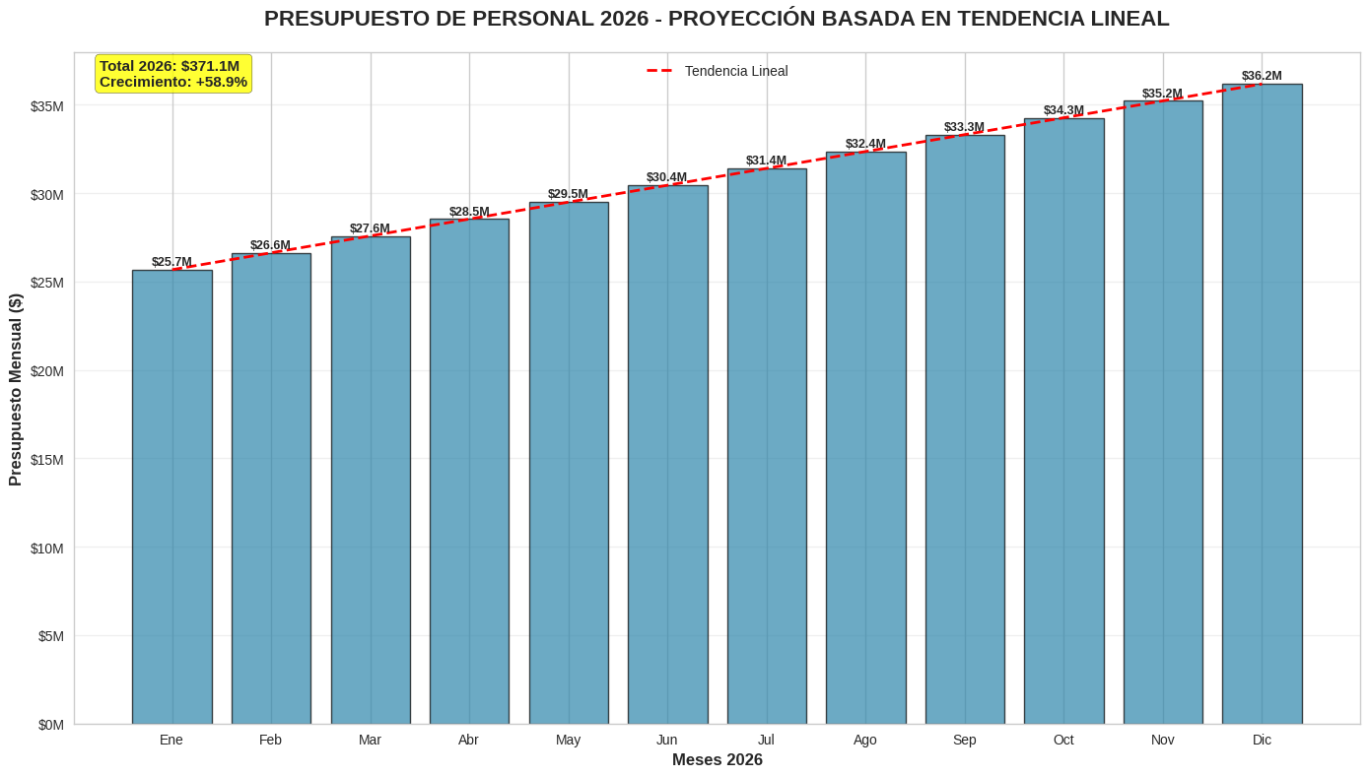
Este gráfico visualiza la proyección mensual de 2026, mostrando la línea de tendencia ascendente y constante mes a mes, proporcionando una previsión clara y predecible para la gestión del gasto.
8.3. Análisis Comparativo: Ejecución 2025 vs. Presupuesto 2026
La comparación entre la proyección anual de 2025 (escenario teórico del modelo) y el presupuesto propuesto para 2026 evidencia un crecimiento planificado y coherente con la tendencia histórica antes de la distorsión.
MÉTRICA | 2025 | 2026 | VAR %
Total Anual | $ 233.6M | $ 371.1M | +58.9%
Promedio Mensual | $ 19.5M | $ 30.9M | +58.9%
Mes Inicial (Ene/Jun) | $ 19.0M | $ 25.7M | +35.2%
Mes Final (Dic) | $ 24.7M | $ 36.2M | +46.4%
Incremento Mensual | $ 0.95M | $ 0.95M | 0.0%
8.4. Resumen Ejecutivo del Presupuesto 2026
El presupuesto para la partida de Personal para el año 2026 se presenta como una estimación robusta, predecible y alineada con la capacidad de gestión de la Secretaría.
RESUMEN FINAL PRESUPUESTO 2026:
- Presupuesto Total 2026: $371,112,360.00
- Crecimiento vs. Proyección 2025: +58.9%
- Promedio Mensual: $30,926,030.00
- Rango Mensual: $25.7M-$36.2M
- Incremento Mensual Constante: $954,836.00

